Игра - головоломка "Волшебный круг"

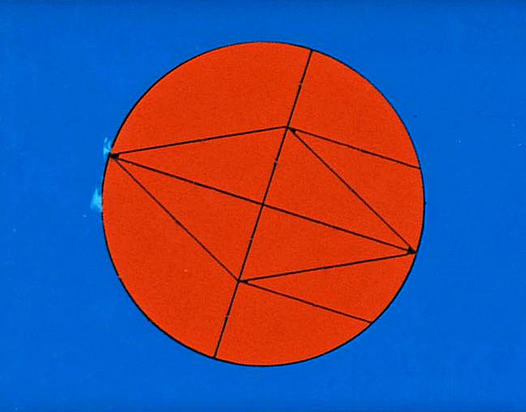
Круг из 10 частей: среди которых 4 равных треугольника, остальные части, попарно равны между собой, сходны с фигурами треугольной формы, но одна из сторон у них имеет закругление. Из частей игры удобно составлять человечков, птиц, ракеты и другие фигуры.
Правила игры те же, что и в других подобных играх: использовать для составления силуэта все 10 частей, не накладывая одну часть на другую.
Цель: учить анализировать, членить формы составляемого предмета на части, а также искать способы соединения одной части с другой; развивать у детей образное мышление, комбинаторные способности, практические и умственные действия.
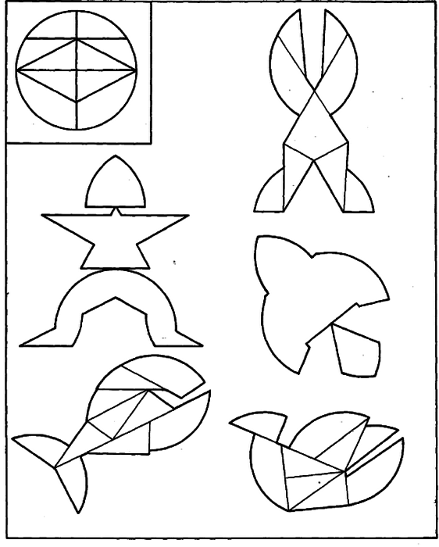
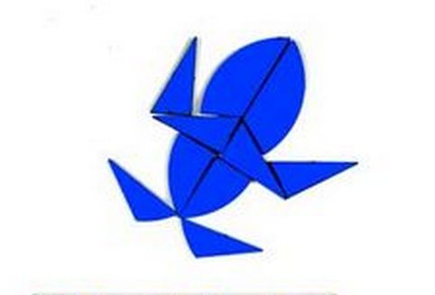
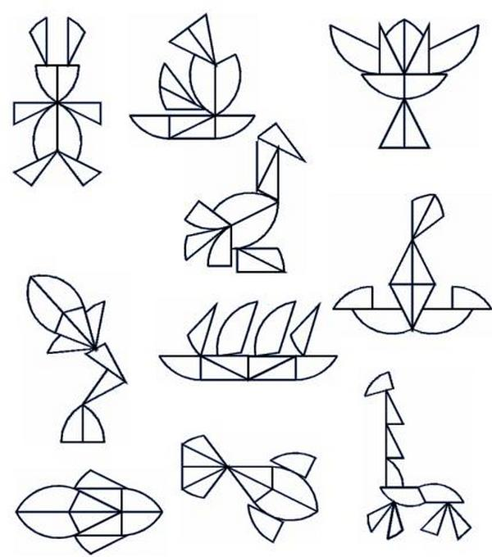
Игра предназначена для развития умственных и творческих способностей детей старшего дошкольного и младшего школьного возраста. Суть игры заключается в конструировании на плоскости разнообразных предметных силуэтов, напоминающих животных, людей, предметы быта, транспорт, буквы, цифры, цветы и т.д.
Благодаря сложности и многообразию геометрических фигур это развивает пространственное воображение, комбинаторные способности, сообразительность, смекалку, а также усидчивость и мелкую моторику - вне зависимости от уровня подготовки ребенка и его склонностей.
Знакомиться с игрой стоит постепенно - вместе с ребенком рассмотрите элементы, сгруппируйте их по размерам, форме, найдите одинаковые. Потом попробуйте их по-разному скомбинировать друг с другом, чтобы понять принцип.
Из деталек игры составляются силуэты человека, животных, растений, рыб и т.д., которые потом можно перенести на бумагу - дорисовать и раскрасить.
По возможности помогайте малышу преодолевать трудности - сначала можно предлагать достраивать схемы или ваши рисунки, или же, наоборот, заканчивать начатую ребенком работу.

Источник: http://www.umka.by/shop/age_creative/items/99.html

